Mieux habiter
G13

Habiter un éco-quartier

Leçon

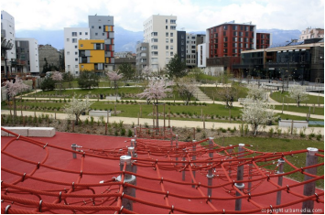
Eco-quartier : est un quartier urbain à caractéristiques écologiques modernes.

Aujourd’hui, de plus en plus d’éco-quartiers voient le jour en France. Ces quartiers nouveaux sont conçus pour réduire un maximum l’impact de la vie humaine sur la nature. On y favorise les énergies renouvelables, le recyclage, les espaces verts et les modes de transports doux. On trouve également dans un éco-quartier des commerces, des bureaux, des logements, des infrastructures de loisirs, des écoles. On favorise enfin la mixité sociale en proposant des logements sociaux, en y installant des résidences pour personnes âgées, des résidences étudiantes…

